Лабораторная работа №3

Текст созданных процедур:

**Общий модуль «РаботаСДокументами»**

Процедура РассчитатьСумму(СтрокаТабличнойЧасти)Экспорт

СтрокаТабличнойЧасти.Сумма=СтрокаТабличнойЧасти.Количество*СтрокаТабличнойЧасти.Цена ;

КонецПроцедуры

**Форма документа для Приходная Накладная**

&НаКлиенте

Процедура МатериалыКоличествоПриИзменении(Элемент)

// Вставить содержимое обработчика.

СтрокаТабличнойЧасти=Элементы.Материалы.ТекущиеДанные;

РаботаСДокументами.РассчитатьСумму(СтрокаТабличнойЧасти);

//СтрокаТабличнойЧасти.Сумма=СтрокаТабличнойЧасти.Количество*СтрокаТабличнойЧасти.Цена;

КонецПроцедуры

&НаКлиенте

Процедура МатериалыЦенаПриИзменении(Элемент)

// Вставить содержимое обработчика.

СтрокаТабличнойЧасти=Элементы.Материалы.ТекущиеДанные;

РаботаСДокументами.РассчитатьСумму(СтрокаТабличнойЧасти);

КонецПроцедуры

**Форма документа для «Оказание Услуги»**

&НаКлиенте

Процедура ПереченьУслугКоличествоПриИзменении(Элемент)

// При измении цены извлекаем текущие данные.

СуммаУслуг=Элементы.ПереченьУслуг.ТекущиеДанные;

// По текущим данным считаем сумму при помощи глобальной процедуры

РаботаСДокументами.РассчитатьСумму(СуммаУслуг);

КонецПроцедуры

&НаКлиенте

Процедура ПереченьУслугЦенаПриИзменении(Элемент)

// При измении цены извлекаем текущие данные.

СуммаУслуг=Элементы.ПереченьУслуг.ТекущиеДанные;

// По текущим данным считаем сумму при помощи глобальной процедуры

РаботаСДокументами.РассчитатьСумму(СуммаУслуг);

КонецПроцедуры

&НаКлиенте

Процедура МатериалыУслугКоличествоПриИзменении(Элемент)

// При измении цены извлекаем текущие данные.

СуммаУслуг=Элементы.МатериалыУслуг.ТекущиеДанные;

// По текущим данным считаем сумму при помощи глобальной процедуры

РаботаСДокументами.РассчитатьСумму(СуммаУслуг);

КонецПроцедуры

&НаКлиенте

Процедура МатериалыУслугЦенаПриИзменении(Элемент)

// При измении цены извлекаем текущие данные.

СуммаУслуг=Элементы.МатериалыУслуг.ТекущиеДанные;

// По текущим данным считаем сумму при помощи глобальной процедуры

РаботаСДокументами.РассчитатьСумму(СуммаУслуг);

КонецПроцедуры

Скриншоты созданных документов

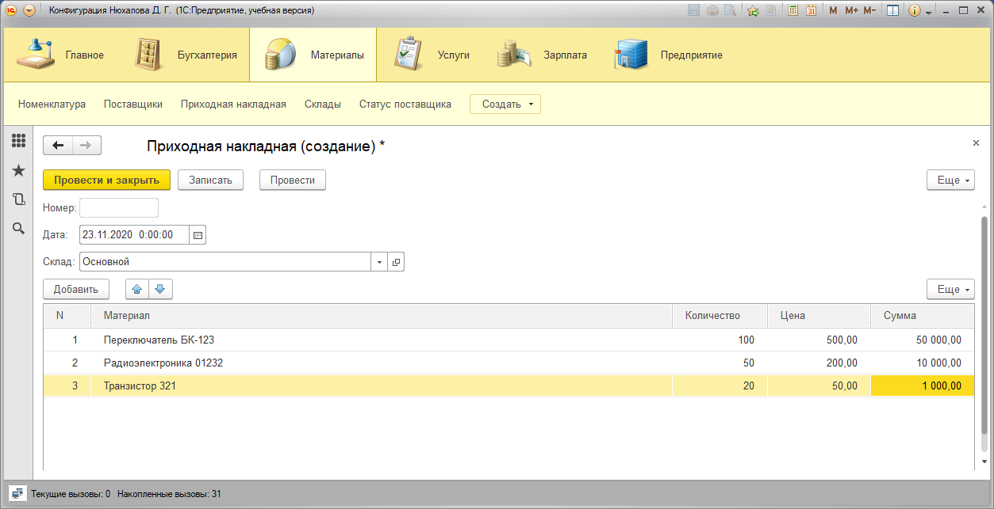

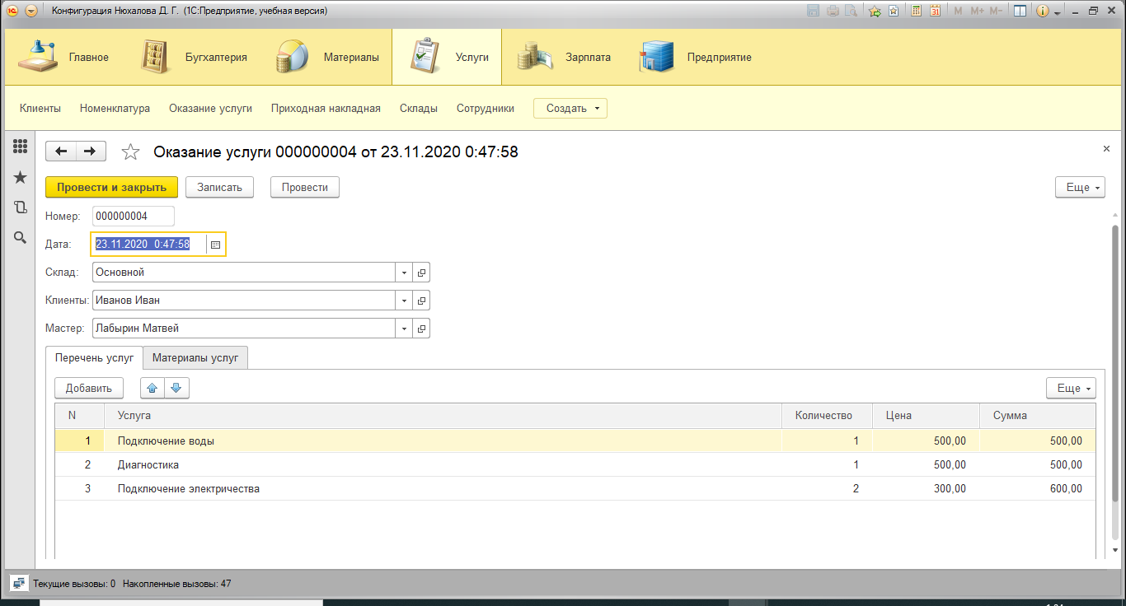

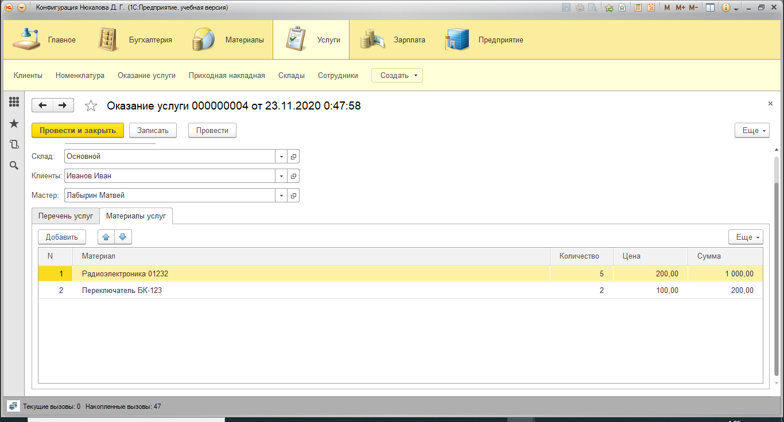

Ответы на вопросы:

11. Что такое элемент формы?

*Формы в 1С:Предприятии предназначены для отображения и редактирования информации, содержащейся в базе данных. Элементы нужны для управления и отображения записей Базы Данных; Примеры: кнопка, табличное поле, поле ввода и др.*

3. Для чего предназначены реквизиты и табличные части Документа?

*Реквизиты предназначены для описания наборов одинаковой для всех документов этого типа информации, стандартные реквизиты - дата и номер документа. Табличные части - для описания набора информации, которая одинакова по структуре, но различна по количеству.*